6 marca 2023 r.
DOBRO JEST BLIŻEJ, NIŻ MYŚLISZ.
XI edycja Nagrody im. Jana Rodowicza „Anody”

Muzeum Powstania Warszawskiego zaprasza do udziału w XI edycji Nagrody im. Jana Rodowicza „Anody”. To honorowe wyróżnienie dla osób, które swoją postawą udowadniają, że można żyć lepiej, że można być lepszym człowiekiem. Po raz kolejny
do Nagrody można zgłaszać kandydatów – osoby reprezentujące różne pasje, talenty
i zawody, wyróżniające się zaangażowaniem i aktywnością społeczną. Termin nadsyłania kandydatów mija 30 kwietnia.

Nagroda im. Jana Rodowicza „Anody” została ustanowiona w 2011 roku. Osoby do niej nominowane, podobnie jak patron Nagrody, Jan Rodowicz „Anoda”, potrafią dostrzec potrzebujących i mają wiarę w to, że każdy, nawet mały krok, w stronę dobra może zmienić świat.

Ich postawa pokazuje, że wartości wpisane w etos pokolenia Powstańców Warszawskich
– takie jak odwaga, honor, odpowiedzialność, opieka nad słabszymi, ale też empatia, pracowitość, koleżeństwo – są aktualne także dzisiaj. Nagroda daje możliwość docenienia spontanicznych akcji i inicjatyw oraz nietuzinkowych osobowości w naszym otoczeniu.

Wyróżnienie nosi imię Jana Rodowicza „Anody” – Powstańca Warszawskiego, żołnierza Szarych Szeregów i Armii Krajowej, po wojnie studenta architektury dbającego o zachowanie pamięci o Powstaniu Warszawskim i wspierającego dawnych towarzyszy broni. „Anoda” zmarł w styczniu 1949 roku w wyniku brutalnego śledztwa, po aresztowaniu przez funkcjonariuszy Urzędu Bezpieczeństwa. Osoby, które go znały, opowiadały o jego wielkiej życzliwości, otwartości na drugiego człowieka i naturalnym odruchu niesienia pomocy.

Muzeum Powstania Warszawskiego podtrzymuje pamięć o Powstańcach Warszawskich. Jednak wartości, którymi kierowali się, walcząc o wolną Polskę, są nadal aktualne. Dlatego przyznając Nagrodę im. Jana Rodowicza „Anody” chcemy uhonorować osoby, które dziś kierują się w życiu podobnymi ideałami, bez względu na napotykane trudności i niepowodzenia.
- mówi Jan Ołdakowski, dyrektor Muzeum Powstania Warszawskiego.

Działalność nominowanych w dziesięciu edycjach nagrody inspiruje do zaangażowania. Podobnie jak „Anodę” wyróżniają ich: indywidualizm, nastawienie na współdziałanie oraz szacunek dla drugiego człowieka. Krąg osób nominowany do nagrody liczy już ponad 120 osób.

W poprzednich edycjach Kapituła doceniła m.in. studenta, który będąc na wakacjach, ocalił życie czterech osób; mieszkańców wsi Chałupki za pomoc rannym i poszkodowanym
w katastrofie dwóch pociągów pod Szczekocinami k. Zawiercia; jedenastolatka z Poznania, który dzięki sprawnie przeprowadzonej reanimacji uratował swojego wujka; założyciela fundacji odbudowującej domy i miejsca pracy dla irackich ofiar ISIS czy lekarza, który stworzył pierwsze na Podlasiu hospicjum domowe. Wśród wyróżnionych znaleźli się też kierowca ze Strzelec Krajeńskich, który podczas podróży służbowej ocalił życie czterem osobom, ratując je z płonących pojazdów, czy prawniczka z Dębicy, która zaopiekowała się nocującą na dworcu nieznajomą starszą panią z Ukrainy.

O nagrodzie:

Nagroda im. Jana Rodowicza „Anody” została ustanowiona przez Muzeum Powstania Warszawskiego w 2011 roku. Przyznawana jest spadkobiercom tradycji Powstańców Warszawskich, bohaterom czasu pokoju, którzy pomagają i uczą pomagać. Społecznikom, którzy zmieniają życie innych ludzi, oraz tym, którzy ryzykując własnym zdrowiem, ratują osoby w nagłej potrzebie.

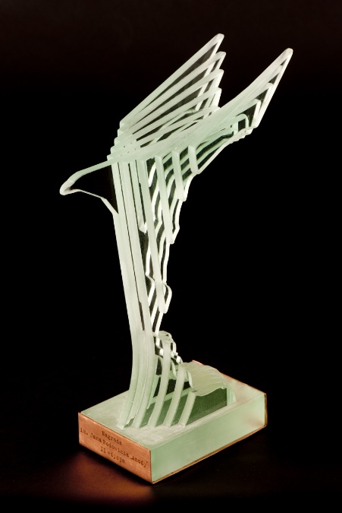
Nagrody im. Jana Rodowicza „Anody” przyznawane są w trzech kategoriach: „Całokształt dokonań” oraz nieograniczone wiekowo: „Akcja społeczna” (dzieło, inicjatywa) oraz „Wyjątkowy czyn”,
w której Kapituła docenia odwagę ale i mądrość działania.

Wyboru nominowanych i laureatów dokonuje Kapituła Nagrody,
w której zasiadają m.in.: ksiądz Andrzej Augustyński, Ewa Błaszczyk, Jacek Dębicki, pułkownik Piotr Gąstał, Dariusz Karłowicz, Paweł Łukasiak, Olga Puncewicz, Jan Rodowicz.

Mecenasem Nagrody jest Fundacja PKO Banku Polskiego.
Patronat medialny sprawują: Program 1 TVP, Program 1 Polskiego Radia, Radio Dla Ciebie, portal NGO.PL oraz AMS.
Partnerami akcji są: Stowarzyszenie Gazet Lokalnych, Fundacja Media Forum, Akademia Rozwoju Filantropii w Polsce, Klub Inteligencji Katolickiej w Warszawie, Stowarzyszenie Centrum Wspierania Aktywności Lokalnej CAL.
Kandydatów do XI edycji Nagrody im. Jana Rodowicza „Anody” można zgłaszać do końca kwietnia
2023 r., wypełniając formularz online na 1944.pl lub tradycyjnie, przesyłając zgłoszenie drogą pocztową na adres Muzeum Powstania Warszawskiego.
Nazwiska laureatów ogłosimy podczas gali finałowej, która odbędzie się w Muzeum Powstania Warszawskiego.
